5 СПОСОБОВ ОРГАНИЗОВАТЬ ДЛЯ РЕБЁНКА ВОЛШЕБНЫЙ НОВЫЙ ГОД
Попробуйте разнообразить привычный сценарий праздника, чтобы порадовать детей и порадоваться самому.
На первый взгляд Новый год — сам по себе праздник волшебный, особенно для ребёнка. Тут и украшение ёлки, и мерцающие в темноте фонарики, и ожидание Деда Мороза со Снегурочкой, и подарки, которые чудесным образом появляются к утру.
Но если каждый год повторять один и тот же сценарий — нарядить ёлку, наесться вкусностей, позвенеть бокалами под бой курантов, лечь спать, проснуться и развернуть подарки, праздник со временем лишается магии. И становится скучной рутиной и для взрослых, и для детей.
Но есть несколько несложных в реализации идей, которые понравятся ребёнку и добавят Новому году щепотку волшебства.

1. ЗАВЕДИТЕ АДВЕНТ-КАЛЕНДАРЬ
Он пришёл из католических стран, где изначально задумывался как атрибут ожидания Рождества. В русскоязычном пространстве его ещё называют календарём ожидания Нового года. Но суть не меняется: начиная с 1 декабря ребёнок выполняет простые задания или отгадывает загадки, как правило связанные с подготовкой к празднику, и получает маленькие подарочки, например сладости. Это помогает и детям, и взрослым создать весёлое настроение и почувствовать атмосферу приближающейся сказки.
Выглядеть адвент-календари могут по-разному.
- Самый простой вариант — нарисовать или распечатать стилизованный календарь на декабрь и каждый день зачёркивать очередную дату или наклеивать стикеры. Ещё проще купить в магазине готовый комплект шоколадок, каждая из которых лежит в своей ячейке.
- Вариант поинтереснее — заказать или сделать самим набор мешочков на верёвочке или деревянных выдвижных ящичков. Положить в них задания, пожелания или подарочки и каждый день открывать вместе с ребёнком.
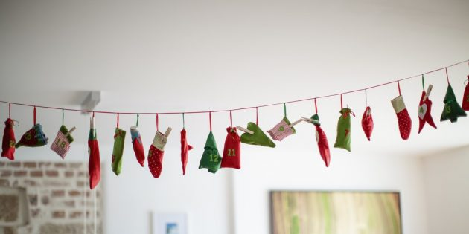
Вообще, адвент-календарь открывает большой простор для фантазии. Вот ещё несколько идей, каким его можно сделать:
- развесить на стене красиво оформленные пакетики из крафтовой бумаги;
- купить и расставить множество маленьких домиков, подсвеченных гирляндой;
- заказать или сшить полотно с кармашками;
- прикрепить задания и конфеты прямо к ёлочным шарам.
А вот варианты, что можно положить в ячейки календаря:
- киндер-сюрприз;
- конфету;
- маленькую игрушку;
- детали большого новогоднего пазла, которые потом можно будет сложить вместе;
- загадки;
- пожелания;
- задания, например нарисовать Деда Мороза, выучить новогоднее стихотворение, испечь вместе с родителями печенье, сделать ёлочную игрушку.
Словом, всё зависит от вашего воображения. Если придумывать нет времени, можно поискать идеи в интернете или заказать полностью готовый и наполненный календарь.

2. ОТПРАВЬТЕ ПИСЬМО ОТ ИМЕНИ ДЕДА МОРОЗА
Все привыкли, что письмо отправляет ребёнок, который рассказывает о том, как прошёл год, и просит подарки. Но будет настоящим чудом, если сам Дед Мороз напишет ребёнку персональное послание и оставит его под ёлкой вместе с подарками или опустит в почтовый ящик.
Конечно, в роли Деда Мороза придётся побыть родителям. Подберите красивую бумагу и цветные ручки, от имени волшебника поздравьте ребёнка с Новым годом, похвалите за успехи и пожелайте чего-нибудь хорошего. Оформите письмо и конверт, например нарисуйте снежинки или используйте блёстки, стразы, красивые наклейки, искусственный снег. Для ребёнка получить такое послание будет волшебным и незабываемым опытом.
Чтобы упростить себе задачу, составьте письмо на красивом фоне в графическом редакторе и распечатайте на принтере или закажите готовый вариант в одном из сервисов, которые предоставляют такую услугу.

3. «ПОСТРОЙТЕ» ПРЯНИЧНЫЙ ДОМИК
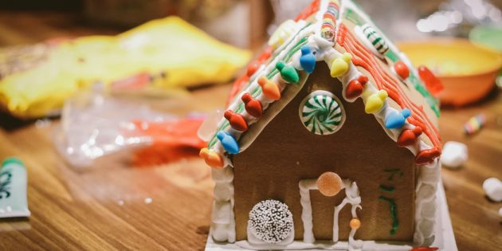
Это не только вкусный и необычный десерт, но и сказочный элемент новогоднего декора. Печь пряники не обязательно. Можно купить готовый набор, в котором уже лежат все детали съедобного домика: стены, окна, конфетки и мармеладки для украшения, сахарная пудра.
Останется только приготовить глазурь или карамель и соединить все элементы. Внутрь домика можно поставить маленькую электрическую свечку, тогда он будет выглядеть совсем волшебно.

4. ОСТАВЬТЕ СЛЕДЫ ДЕДА МОРОЗА
Если ребёнок ещё верит в Деда Мороза, он очень удивится и обрадуется, увидев доказательства, что это именно волшебник положил подарки под ёлку. Например, об этом могут свидетельствовать «снежные» следы на полу.
Сделайте из листов бумаги трафареты в форме отпечатков обуви, возьмите баллончик с искусственным снегом и нарисуйте следы, скажем, от входной двери до ёлки. Новогоднее утро благодаря этому станет для ребёнка ещё более волшебным.
Вместо снега также подойдут мука или крахмал. Нужно будет обмакнуть в них обувь и наследить на полу.
5. УСТРОЙТЕ НОВОГОДНИЙ КВЕСТ
Отличный способ занять ребёнка дома и добавить празднику ещё немного радости и озорства. Пусть дети ненадолго превратятся в кладоискателей и разгадывают загадки и головоломки, чтобы узнать, где спрятаны подарки.
Необязательно придумывать долгий, трудный и запутанный квест, много дней разрабатывать сценарий и готовить реквизит (хотя если вам хочется, то почему бы и нет). Можно ограничиться совсем простым и компактным вариантом:
- Подготовьте загадки, аккуратно спрячьте их прямо на ёлке, за игрушками.
- Направляйте ребёнка, помогая ему двигаться от одного вопроса к другому.
Например, на первую загадку ответ будет «Дом», значит, новая подсказка спрятана за игрушкой в форме домика. Дети читают головоломку, разгадывают и, получив ответ — скажем, «Кролик», — переходят к следующей игрушке. И так несколько раз, пока финальная задачка не прояснит, где же всё-таки лежит подарок.
По тому же принципу можно разложить записки-подсказки по всему дому, участку или двору. Получится весёлое и увлекательное приключение. Для более сложных и запутанных квестов попробуйте найти бесплатные сценарии в интернете или пригласите аниматоров, которые всё придумают и организуют.

